Hakkında 5434 sayılı Kanun hükümleri uygulanan 4/1-c sigortalılarının kesinleşen borçlanma işlemlerine ait tahsilatların işlenebilmesi için, 1 ve 2 nolu kullanıcı şifreleri ile Kesenek Bilgi Sistemine giriş yapılmak suretiyle “Borçlanma 4c Tahsilat” alanından tahsilatlarının işlenmesi sağlanmıştır.

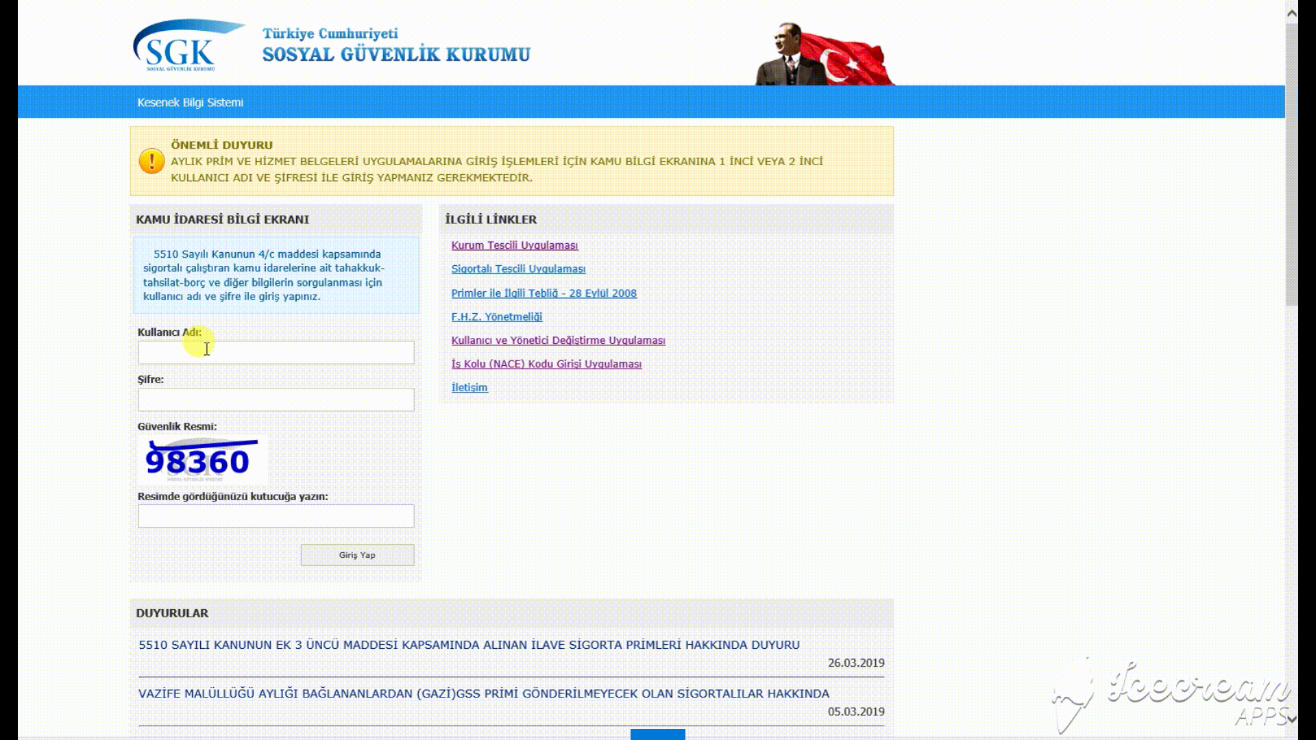

Aşağıdaki sayfa açıldığında “Borçlanma 4c Tahsilat’’ linki tıklanır.

Tahakkuk listesinden tahsilat girişi yapılacak tahakkuk seçilir. Sorgulanan kişiye ait borçlanma tahakkuku oluşturulmamış ise aşağıdaki not görüntülenecektir.

Dosya seçiniz sekmesinden tahsilata ilişkin ödeme belgeleri (Şahıs Emeklilik Kesenekleri İcmal Bordrosu, kurumca onaylanmış tahsilat listesi, ödeme banka aracılığıyla yapılmış ise banka dekontu) PDF formatında yüklenir.
Tahsilat girişini doğrulamak için sadece maaş bordrosu yüklemek yeterli değildir.

İşlenen tahsilata ait ödeme
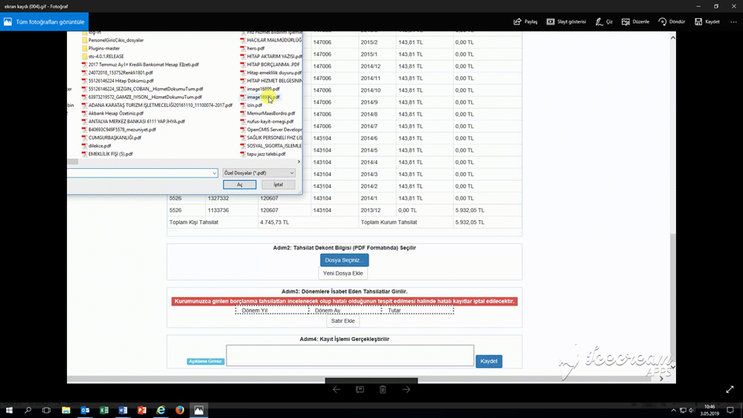

Açıklama alanına konu ile ilgili gerekli açıklamalar yazılmalıdır

SGK kayıtlarında tahsilat işlenmiş olduğu tespit edilen kişilere ait kurumlarca tahsilat girişi engellenecek ve bu konuda uyarı notu görüntülenecektir.Dönemlere ait tahsilatlar her bir satıra dönem ve tutar yazılarak işlenecektir. Satır eklemek için satır ekle tuşu tıklanmalıdır. Giriş işlemi tamamlandığında kaydet tuşu tıklanmalıdır.

Kurumlarca Tahsilat yapılan girişler onay yapılan gün içinde iptal edilebilir. Onay yapılan günün ertesi günü yapılan girişler Kurumumuzca işleme alınacaktır
